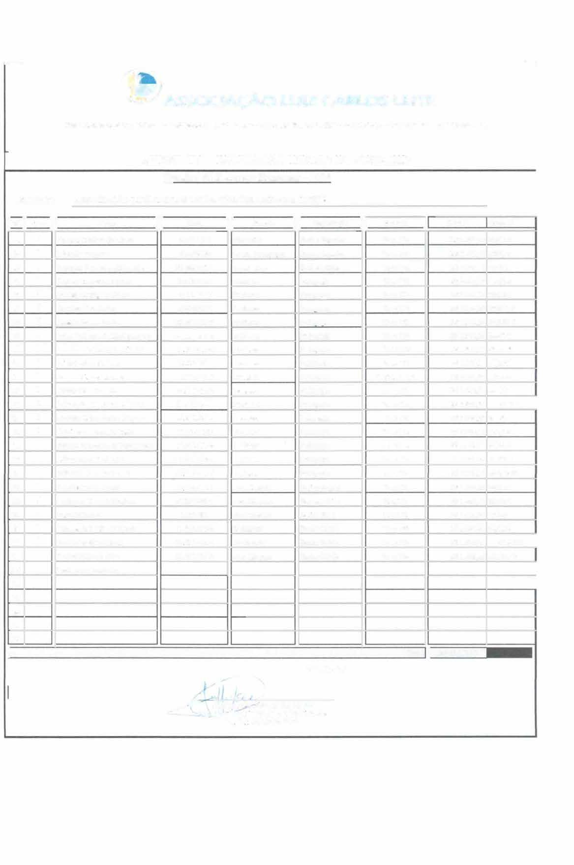
-
7
1�
1_e,) ASSOCIAÇÃO LUIZ CARLOS LEITE
CNPJ: '33.392.435/0002--69 - Telefone: (11) 2536-42311 - Avemda São Luiz, 567 - 01on-000 - Vila Roaáf,a - Guarulhoa - SP.
ANEXOIV- EDUCAÇÃO INFANTIL-CRECHE
Quadro de Recursos Humanos - 2025
ASSOCIAÇÃO LUIZ CARLOS LEITE- CRECHE AMlZADE CRISTÃ
Entidade:
1 nº 1 Unid. li
li
li
li
li
1
Nome
Funçio
llabilitaçio
Horário
Salário
R.C.
Conta N"
1
1
Vaoessa Cardoso de Mow-a
289711150
229895360
Diretor(a)
Ensino Superior
Ensino Superior
7h as 17b
7h as 1711
RS 4.600,00
01
02
Michelle Tancredo
Coord. Pedagógico
R.$ 3.500,00 50629-x
1
1
RS 3.492.32 4546-2
RS 2.944,20 38822-x
03
04
Georgina Perreira da Silva leite
22.340.001-4
229.030.750
Assis,. Adm.
Professor
Ensino Médio
Pedagogia
7h as 17h
7h as 17h
Patrícia Camargo de moura
1
Daniela Rodrigues Vclagc
236696440
Professor
Pedagogia
7h as l7h
RS 2.944,20 38422-4
05
I I
1
Camlina Lima Padre
49012946.8
32.830.709-9
Professor
Peduoizia
7has 17h
7h as 17b
RS 2.944,20 100571-5
RS 2.944,20 108127-ó
06
Janeide Arruda da stlva
Professor
Pedai:owa
Pedagol!Ía
08
Isabel Josivania de Lim a Sampaio
64.114.407-ó
Professor
7h as 17h
R.$ 2.944,20 38099-7
09
1
lzabel Durval Martins Teixeira
41 857.485-6
Professor
Pedagogia
7h as 17h
RS 2.944,20 49473-9
RS 2.944,20 40938-3
10
1
M1chele Silva Santana
32.251.936
Professor
Pedagogia
7h as 17h
1
Andre a Riberro Macedo 36.213.803-5 Pmfessor
Pedagogia
7:30 as 17:30
RS 2.944,20 40578-7
li
1
Pedagogia
7has 17b
R.$ 2.944,20 40882-4
Tatianc Lima Valcrio
41.588.426-3
Professor
12
1
Paloma da Silva Costa Mendes
384.213.820
Professor Pedagogia
7b as 17h
RS 2.944.20
42.050-6
13
I
14
Li,,andra C dos Santos Loureço
45 665.536-6
Professor
Pedagogia
7h as 17h
7h as 17h 7h as 17h
R.$ 2.944.20 26.695-7
RS 2.944,20 38993-5
RS 2.944,20 33952-0
1
Cristtane de Almeida Costa
116.734.252
Professor
Pedagogia
15
1
Gislaini Aparecida de Vasconcelos
54,044.335-9
Professor
Pedagogia
16
1
17
7h as 17h
RS 2.944.20 44.862-1
Lílíane Martins Mendes
25.813.559-1
Pr ofessor
Pedagogia
1
Juli1111e Batista dos Santos
47 236.289-6
Professor
Pedagogia
7h as 17h
RS 2.805.01 03331569-8
18
1
19
Roseli Mota de Lemos
18 180,980-1
Aux, Cozinha
Aux. Limpeza
Ensino Medio
7h as17h
7h asl7h
RS 1.484,00 38513-1
RS 1.484,00 38382-1
J
20
Lucimcire Viscenlc Martins
41.247.493-1
Ensino Médio
l
21
lvaneide Ramos
1.520.881
Aux. Cozinha
Ensino h1nd.
7hasl7h
RS 1.4S4.00 7574-2
l
22
Vera Lucia lnacio de Moura
l1.089.332·3
Cozinheira
Ensino Médio
7h as 17h
RS 2.008,00 38395-3
1
Francisuey Silva Santos
20 8%.354-4
7has 17h
i\g. Escolar
Ensino Mêdio
RS 1.800,00
42.007-7
23
Denise Felipe da Silva
21.486.573-3
Ensiuo Médio
7b as 17h
R.$ 1.484.00 114.606-8
24
Aux. Limpem
25
Professora á conrrarar.
26
27
28
29
30
1
Total 1
RS 6S.360,1J
20/08/2025
�
.,- ;- Jefferson Alves de Lima
Ca�res,dente da Entidade RG 45.668.279
39598-6
07

